Письмо ГТК Республики Беларусь от 19.01.2024 № 08/712

О классификации товаров

В целях реализации пункта 6 статьи 21 Таможенного кодекса Евразийского экономического союза и решений Объединенной коллегии таможенных служб государств-членов Евразийского экономического союза от 8 декабря 2023 года №№ 44/6 – 44/10 Государственный таможенный комитет разъясняет следующее.
1. Транспортное средство, предназначенное главным образом для перевозки людей, оснащенное как электродвигателем, так и двигателем внутреннего сгорания (ДВС), в котором ДВС используется исключительно для подзарядки аккумуляторной батареи, с возможностью подзарядки батареи подключением к внешнему источнику электроэнергии (Plug-in hybrid), приводимое в движение только электрическим двигателем. В соответствии с Основными правилами интерпретации Товарной номенклатуры внешнеэкономической деятельности 1 и 6 классифицируется в субпозиции 8703 80 000 единой Товарной номенклатуры внешнеэкономической деятельности Евразийского экономического союза.
2. Стручки красного и зеленого перца, наполненные сыром (сыр фета и творожный сыр) в жидкости из подсолнечного масла, чеснока и специй. Состав продукта по весу: подсолнечное масло 40%, сыр 35% (17,5% сыра фета и 17,5% творожного сыра), стручки перца (capsicum frutescens) 24%, чеснок и специи. Продукт упакован в прозрачные контейнеры из пластмассы, масса-нетто – 200 г. В соответствии с Основными правилами интерпретации Товарной номенклатуры внешнеэкономической деятельности 1 и 6 классифицируется в субпозиции 2005 99 единой Товарной номенклатуры внешнеэкономической деятельности Евразийского экономического союза.
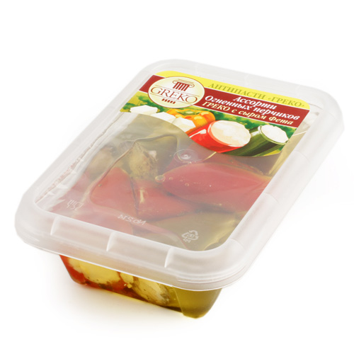
3. Готовое взрывчатое вещество, состоящее из плотных, высокоочищенных (непористых) белых высококачественных гранул, содержащих: нитрат аммония: мин. 98% (содержание азота: мин. 34%), нитрат магния: 1,0% - 1,6%, и горючий материал: макс. 0,2%. Этот продукт эмульгирован в инертных минеральных маслах и предназначен для использования в качестве взрывчатого вещества; расфасован в мешки по 1250 кг. В соответствии с Основным правилом интерпретации Товарной номенклатуры внешнеэкономической деятельности 1 классифицируется в товарной позиции 3602 00 000 0 единой Товарной номенклатуры внешнеэкономической деятельности Евразийского экономического союза.
4. Охлаждаемый наружный электрический шкаф, предназначенный для установки электрических и электронных приборов, таких как выпрямители, аккумуляторные батареи и телекоммуникационное оборудование. Шкаф изготовлен из стали с изоляционным покрытием и предназначен для установки вне помещений непосредственно на поверхности земли. Внутри конструкция шкафа включает в себя два отделения: 1) отделение для батарей, состоящее из четырех стоек для батарей; и 2) отделение для оборудования, содержащее «стоечные» модули. Оснащен кондиционером воздуха, который питается
от источника постоянного тока мощностью 2000 Вт без функции контроля влажности воздуха, установленным на передней дверце, а также аварийным вытяжным вентилятором постоянного тока, установленным на крыше шкафа. В соответствии с Основными правилами интерпретации Товарной номенклатуры внешнеэкономической деятельности 1, 3 (б) и 6 классифицируется в субпозиции 8418 69 000 единой Товарной номенклатуры внешнеэкономической деятельности Евразийского экономического союза.
5. Двухколесное самобалансирующееся электрическое транспортное средство, предназначенное для перевозки одного человека. Используется на участках, предназначенных для передвижения с малой скоростью, таких как тротуары, пешеходные или велосипедные дорожки. Максимальная скорость транспортного средства - 10 км/ч, максимальное расстояние поездки на одном заряде аккумулятора - 15-20 км. Благодаря встроенному гироскопу и датчикам ускорения устройство использует принцип динамического баланса для осуществления движения вперед, назад, поворота и остановки. Пользователь управляет транспортным средством, изменяя положение своего тела. В соответствии с Основными правилами интерпретации Товарной номенклатуры внешнеэкономической деятельности 1 и 6 классифицируется в субпозиции 8711 60 единой Товарной номенклатуры внешнеэкономической деятельности Евразийского экономического союза.
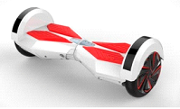
6. Плавучая конструкция, представляющая собой блок из шести пластмассовых кубов, соединенных друг с другом. Конструкция способна удерживать на плаву до 408 кг (68 кг х 6) и образует плавающую над водой поверхность шириной 1,0 м и длиной 1,5 м. Каждый Пластмассовый куб выполнен из полиэтилена высокой плотности. Его длина 48 см, ширина 48 см, высота 36 см, масса 5,2 кг. Куб заполнен вспененным полистиролом. Кубы оснащены клапанами регулятора давления и контроля влажности, а также имеют проушины, при помощи которых они соединяются друг к другу. Блок из шести пластмассовых кубов – достаточно основательная плавучая конструкция. Обычно используют несколько таких блоков, чтобы составлять более крупные плавучие конструкции: плавучие доки, плавучие дорожки, рабочие платформы, пристани и др. В соответствии с Основными правилами интерпретации Товарной номенклатуры внешнеэкономической деятельности 1 и 6 классифицируется в субпозиции 8907 90 000 единой Товарной номенклатуры внешнеэкономической деятельности Евразийского экономического союза.
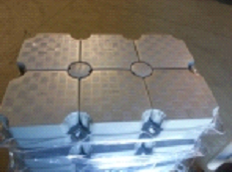

7. Беспроводная «палка для селфи» из стали, с ручкой, выключателем питания и зарядным портом на одном конце и креплением на другом конце. Смартфон можно закрепить с помощью регулируемого держателя. Может подключаться к операционной системе смартфона через открытый стандарт беспроводной сети, например, Bluetooth®. Фотографии с автопортретом делаются путем нажатия кнопки на палке. Чтобы получить фотографии с более широким углом изображения, палку можно разложить, увеличив длину с 25 до 102 см, головку палки можно вращать. Также может использоваться с цифровыми камерами. В соответствии с Основными правилами интерпретации Товарной номенклатуры внешнеэкономической деятельности 1 и 3 (б) классифицируется в товарной позиции 9620 00 000 единой Товарной номенклатуры внешнеэкономической деятельности Евразийского экономического союза.
8. Препарат для применения в кормлении животных с целью профилактики кокцидиоза у цыплят-бройлеров, вызванного бактерией Eimeria spp. Препарат поставляется в виде сыпучего порошка, состоящего из мадурамицина аммония (мадурамицин в виде аммониевой соли) (0,75%), никарбазина (8%) (действующие вещества) и кукурузного початка (носитель). Упаковывается в мешки по 25 кг и смешивается с кормом в пропорции 500 г на тонну корма. В соответствии с Основными правилами интерпретации Товарной номенклатуры внешнеэкономической деятельности 1 и 6 классифицируется в субпозиции 3003 20 единой Товарной номенклатуры внешнеэкономической деятельности Евразийского экономического союза.
9. Ручная печатная ручка, которая работает путем выдавливания нагретой пластиковой нити из акрилонитрил-бутадиен-стирола (ABS) или полимолочной кислоты (PLA), которая почти мгновенно охлаждается в твердую структуру, что позволяет создавать произвольные трехмерные объекты от руки. Пластиковая нить нагревается в корпусе ручки и выдавливается через отверстие в нижней части. В соответствии с Основными правилами интерпретации Товарной номенклатуры внешнеэкономической деятельности 1 и 6 классифицируется в субпозиции 8477 80 единой Товарной номенклатуры внешнеэкономической деятельности Евразийского экономического союза.
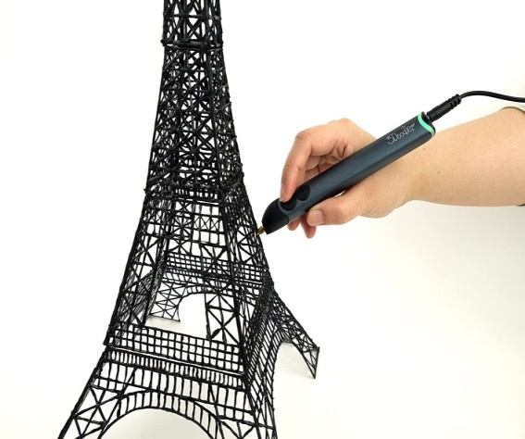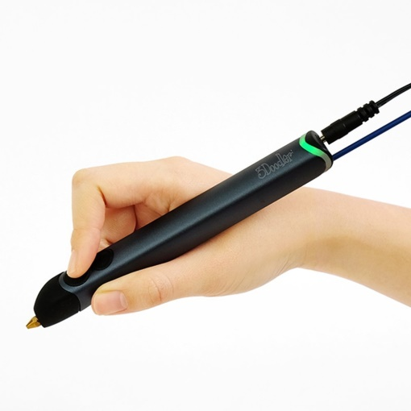
10. Фотоэлектрическая панель из тонкопленочных транзисторов
и фотодиодов (TFT-PD)состоит из стеклянной подложки с миллионами пикселей размером 40 см в длину и 30 см в ширину. Каждый пиксель состоит из одного тонкопленочного транзистора и одного фотодиода. Контуры формируются на стеклянной подложке в процессе осаждения и травления. Панель принимает видимый свет через сцинтиллятор, который преобразует рентгеновский луч в видимый свет, а затем этот видимый свет преобразует в электрические сигналы. Используется в цифровом рентгеновском детекторе медицинского и промышленного назначения. В соответствии с Основными правилами интерпретации Товарной номенклатуры внешнеэкономической деятельности 1 и 6 классифицируется в субпозиции 9022 90 000 0 единой Товарной номенклатуры внешнеэкономической деятельности Евразийского экономического союза.
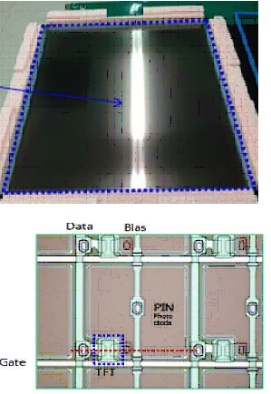
11. Напольный коврик, скручиваемый, прямоугольной формы
с закругленными углами (размеры в см (длина х ширина х толщина):
185 х 60 х 1,5), изготовлен из закрытоячеистого или пористого пластика. Изделие используется в помещении и на открытом воздухе, во время занятий такими видами спорта, как фитнес, аэробика, гимнастика, пилатес и йога. В соответствии с Основными правилами интерпретации Товарной номенклатуры внешнеэкономической деятельности 1 и 6 классифицируется в субпозиции 3926 90 единой Товарной номенклатуры внешнеэкономической деятельности Евразийского экономического союза.
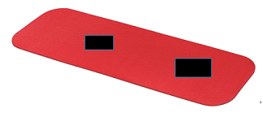
12. Двухскоростная поломоечная машина, предназначена для профессионального использования. Продукт может выполнять функцию двух роторных поломоечных машин: стандартной на 180 об/мин (оборотов в минуту) и буферной на 320 об/мин, с автономным электродвигателем мощностью 1110 Вт. В соответствии с Основными правилами интерпретации Товарной номенклатуры внешнеэкономической деятельности 1 и 6 классифицируется в субпозиции 8479 89 единой Товарной номенклатуры внешнеэкономической деятельности Евразийского экономического союза.
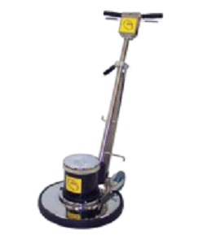
13. Стеклянная пластина, полученная использованием перелива расплава. Данная стеклянная пластина ультратонкая, гладкая и ровная, и используется для защиты экранов мобильных устройств, таких как планшеты, смартфоны и другие электронные приборы. Процесс производства данной стеклянной пластины включает выливание расплавленного стекла в условиях равномерного помешивания в
V-образный желоб под названием «изолированная трубка»
до момента его переливания с формированием двух ровных потоков расплавленного стекла вдоль внешней поверхности желоба. Два потока стекла вновь собираются внизу V-образного желоба. Вытягиваясь за счет силы тяжести, листы стекла охлаждаются, соприкасаясь с воздухом, далее нарезаются в соответствии с нужными формами и соответствующим образом упаковываются. В соответствии с Основными правилами интерпретации Товарной номенклатуры внешнеэкономической деятельности 1, 4 и 6 классифицируется в субпозиции 7004 90 единой Товарной номенклатуры внешнеэкономической деятельности Евразийского экономического союза.
14. Игрушка, представляющая собой пластмассовое игрушечное оружие, конструкция которой состоит из деталей корпуса, полой цилиндрической насадки для пули, винтовой цилиндрической пружины сжатия тягово-пружинного механизма, кожуха пружины, курка, пружины для срабатывания курка, детали, стопорящей курок во взведенном состоянии, поршня, рукоятки и мягких пуль (принцип действия изделия основан на действии пружинного механизма, преобразующего один вид энергии в другой, а именно: при оттягивании поршня пружина сжимается по длине и фиксируется в сжатом состоянии, при нажатии на курок пружина освобождается от фиксации, распрямляется до первоначального состояния и происходит выстрел; энергия сжатой пружины преобразуется в механическую энергию). В соответствии с Основными правилами интерпретации Товарной номенклатуры внешнеэкономической деятельности 1 и 6 классифицируется в подсубпозиции 9503 00 810 0 единой Товарной номенклатуры внешнеэкономической деятельности Евразийского экономического союза.
15.1. CRT (CRT (Cathode Ray Tube) – проектор, формирование изображения в котором происходит посредством трех электронно-лучевых трубок повышенной яркости, световой поток от каждой из которых окрашивается люминофором соответствующего цвета – красным, зеленым или синим и через встроенные объективы проецируется на экран, плоские дисплейные панели в котором не используются. В соответствии с Основными правилами интерпретации Товарной номенклатуры внешнеэкономической деятельности 1 и 6 классифицируется в подсубпозиции 8528 62 900 единой Товарной номенклатуры внешнеэкономической деятельности Евразийского экономического союза.
15.2. LDT (Laser Display Technology) – проектор, в котором три лазерных луча зеленого, синего и красного цвета моделируются по амплитуде в соответствии с подаваемым видеосигналом; посредством системы полупрозрачных зеркал, три составляющих смешиваются в один световой пучок; луч подается по оптоволоконному кабелю на проекционное устройство, которое включает в себя систему фокусировки и оптомеханическую систему развертки. В соответствии с Основными правилами интерпретации Товарной номенклатуры внешнеэкономической деятельности 1 и 6 классифицируется в подсубпозиции 8528 62 900 единой Товарной номенклатуры внешнеэкономической деятельности Евразийского экономического союза.
15.3. LCD (Liquid Crystal Display) – проектор с модулятором света на основе жидкокристаллического дисплея, вне зависимости от варианта реализации которого, конструкция обязательно состоит из системы линз, дихроичных зеркал-фильтров и жидкокристаллических матриц (плоских дисплейных панелей). Матрицы состоят из совокупности отдельных пикселей. Между ними размещены управляющие компоненты, регулирующие их прозрачность. Далее пучки цвета сквозь призму объединяются, и благодаря соединяющим линзам проецируются на экран монитора. Принцип действия проекторов этого типа основан на модуляции светового потока подсветки при помощи работающего на просвет жидкокристаллического дисплея проектора (матрицы). В соответствии с Основными правилами интерпретации Товарной номенклатуры внешнеэкономической деятельности 1 и 6 классифицируется в подсубпозиции 8528 62 300 0 единой Товарной номенклатуры внешнеэкономической деятельности Евразийского экономического союза.
15.4. D-ILA (Direct DriveImage Light Amplifier) – проектор, технология работы которого объединяет преимущества LCD и DLP технологий, так как световой поток модулируется за счет отражения от D-ILA матрицы, изготовленной по технологии LCD и нанесенной на зеркальную подложку, в которой используются плоские дисплейные панели. В соответствии с Основными правилами интерпретации Товарной номенклатуры внешнеэкономической деятельности 1 и 6 классифицируется в подсубпозиции 8528 62 300 0 единой Товарной номенклатуры внешнеэкономической деятельности Евразийского экономического союза.
16. Шкаф распределительный, не укомплектованный аппаратурой, изготовленный из армированного стекловолокном полиэстера (фибергласа), конструкция и комплектация которого не имеют особенностей, касающихся размещения и (или) соединения приборов и устройств определенного вида или типа, оснащенный дверцей со специальным замком, монтажной панелью для монтажа приборов и устройств различными способами, карманом для документов, и другими монтажными приспособлениями, навесного либо напольного вида установки. В соответствии с Основным правилом интерпретации Товарной номенклатуры внешнеэкономической деятельности 1 и 6 классифицируется в субпозиции 9403 70 000 единой Товарной номенклатуры внешнеэкономической деятельности Евразийского экономического союза.

